Невские «Гамулы»: Три года на одной волне с Камчаткой.

Три года. Казалось бы, совсем невеликий срок. А столько сделано за это время! Именно с таким настроением собирались на свою очередную встречу члены филиала по Санкт- Петербургу и Ленинградской области межрегиональной общественной организации "Камчатское Землячество "ГАМУЛЫ". И как всегда – на площади Искусств, в музее-квартире художника И.И.Бродского. По уже сложившейся доброй традиции – начали собрание с прослушивания Гимна Камчатского края. Это тоже не случайно: невские «Гамулы» очень хорошо ощущают неразрывную связь с любимой, такой далекой и такой близкой Камчаткой, которой многие из них отдали лучшие годы свой жизни.
Традиционным было и первое выступление: представители спонсора землячества - ЗАО ИФК «Солид» Денис Алехин и Михаил Тихомиров (директор и замдиректора петербургского отделения компании) рассказали об антикризисной стратегии «СОЛИДа» на фондовом рынке, поделились профессиональными соображениями о том, как в это непростое время «гамулам» лучше всего сохранить и сберечь личные средства.
Как сообщил Д.М.Алехин, ИФК «Солид» занимает сейчас лидирующие позиции на финансовом рынке России. «Солид-Товарные рынки», например, заняла 1 место по товарной торговле. Компания имеет 16 собственных представительств и филиалов в
региональных центрах и 15 коммерческих представительств по партнерской
программе. Компания также предоставляет брокерские услуги на фондовом рынке, консультативные услуги для своих клиентов, заключает договора на доверительное управление денежными средствами, предлагая различные стратегии от рисковых до низкорисковых но с наименьшей доходностью. По услуге «Дилинг» компания отбирает молодых людей, желающих работать трейдерами и сделать карьеру на финансовом рынке, предоставляя лимиты собственных средств в управление, обучая их и предоставляя
учебно-производственную практику студентам. Также компания «Солид»
предоставляет услуги паевых инвестиционных фондов и услуги управления
пенсионными накоплениями граждан.
В свою очередь, М.С. Тихомиров подробно проинформировал собравшихся о предоставлении ИФК"Солид" услуг доверительного управления средствами
клиентов. Выбор стратегии позволяет получать доход от вложенных средств от 15
до 40 процентов. Этот познавательный урок финансовой грамотности вызвал немалый интерес камчатцев.
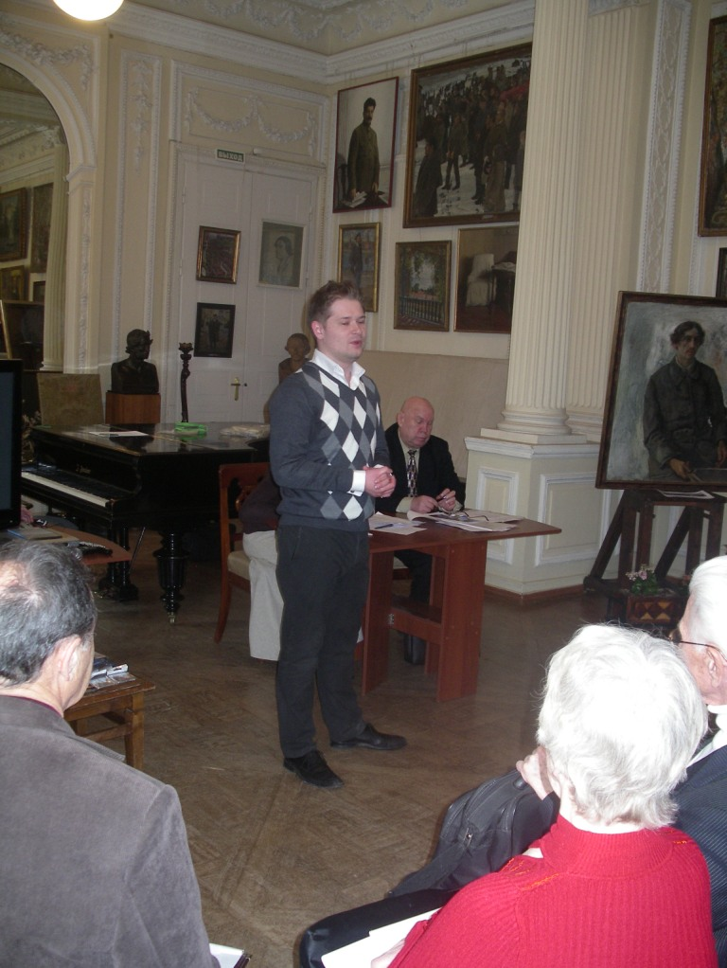
Выступает представитель компании Солид
О том, что было сделано за прошедшие три года деятельности филиала, рассказал глава правления Вячеслав Васильевич Финашин.
Во-первых, значительно выросло число членов филиала – в 6 раз! Теперь нас уже 350 человек. Среди невских «гамулов» - рыбаки, моряки, судоремонтники, строители, энергетики, геологи, вулканологи, метеорологи, работники образования, здравоохранения, культуры, печати, профсоюзов и партийных и советских органов, военнослужащие, государственные и муниципальные служащие. Причем, половина членов филиала землячества продолжают трудиться уже на благо Санкт-Петербурга и Ленинградской области. Около 100 земляков работают на различных инженерно-технических должностях в организациях города и области. Более 20 – предприниматели, а 23 земляка - руководители различного уровня. Заинтересовались землячеством и молодёжь. Каждому пятому нет и 30 лет. Среди нас - 12 студентов и 2 аспиранта. Есть среди нас и военнослужащие, достойно защищавшие рубежи Родины на Дальнем Востоке; члены Союзов писателей и журналистов; ученые – доктора и кандидаты наук. Особо хочется отметить ветеранов, а также камчатские семьи, которых в землячестве насчитывается уже порядка 75. Все они вносят посильный вклад в общественную деятельность «Гамулов», которая уже весьма заметна на фоне других землячеств Санкт-Петербурга (всего их здесь насчитывается 80).
Среди наиболее заметных событий в жизни землячества за эти три года В.В.Финашин отметил конференцию «Во славу русского флага. 200 лет со дня рождения первого военного губернатора Камчатки, организатора и руководителя Петропавловской обороны 1854 года адмирала Василия Степановича Завойко; научную конференцию, посвященную Национальному Дню воинской славы - 2 сентября – 65-й годовщине окончания Второй мировой войны и 65-й годовщине Курильской операции.
Заметным моментом в деятельности невских «Гамулов» стало проведение различных выставок. Так, в июле 2009 года прошла выставка самодеятельного художника, ветерана рыбной отрасли Камчатки, ветерана труда, кандидата биологических наук Юрия Степановича Басова «Берега Камчатки». В 2010 году была проведена фотовыставка «Объектам Мирового природного наследия ЮНЕСКО - Камчатским природным паркам – 15 лет». Ее инициатор - член Русского географического общества Виталий Иванович Меньшиков, идеолог создания природных парков на Камчатке. На выставке были представлены 120 интереснейших фотографий заповедных уголков Камчатки, экспонировались предметы народного искусства, демонстрировались ценнейшие экспонаты первобытной эпохи, а также печатные издания об этом удивительном крае нашей страны. Украшением выставки стала карта Камчатки, выполненная из самоцветных камней, собранных на камчатской земле. Выставку «Объектам Мирового природного наследия ЮНЕСКО – Камчатским паркам – 15 лет» посетило за дни ее работы около 400 человек.
В сентябре минувшего года с большим успехом прошла фотовыставка «Камчатка – дальний берег России», На ней были представлены 74 фотографии заповедных уголков полуострова пятнадцати камчатских авторов.
В землячестве проводится секционная работа. Первыми на старт вышли две секции: любителей песни и любителей путешествий. Так, в декабре минувшего года Виталий Иванович Меньшиков показал и рассказал землякам о своем летнем путешествии по Соловецким островам. Здесь же с успехом прошла выставка камчатского художника Вячеслава Белых.
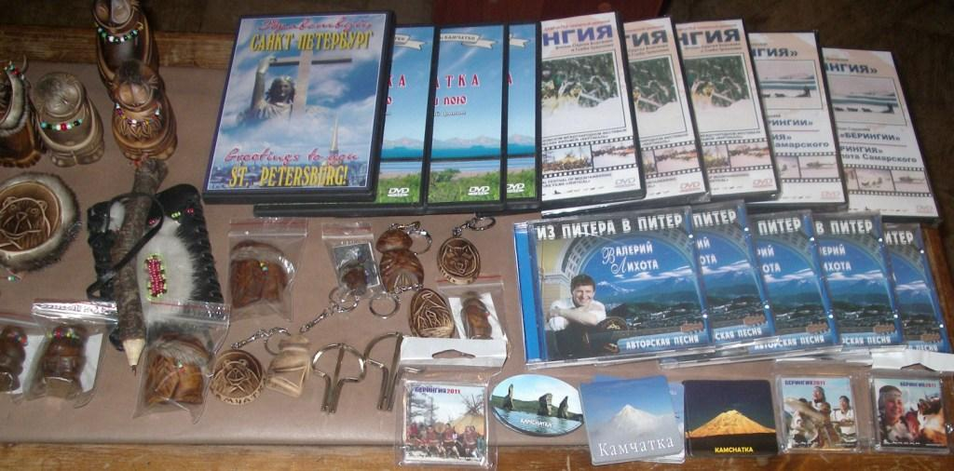
Филиал активно сотрудничает с Санкт-Петербургским Домом национальностей, также является коллективным членом Союза русских землячеств, который образован в 2010 году. Правление активно сотрудничает с другими общественными объединениями: Татарской национальной автономией, ордена Петра Великого обществом »Память Балтики», Морским собранием, музеем «Крейсер «Аврора», Русским Географическим обществом и др. В Доме национальностей в ноябре прошлого года была проведена выставка, посвящённая Международному дню толерантности. Наше землячество представляли В.В.Финашин, С.М. Боровков, В.И. Меньшиков и В.П. Трифонова. Многочисленные общественные организации - землячества, общины и национально-культурные объединения представили гостям информацию о работе и жизни своих регионов. На трех этажах дома выступали с песнями и танцами национальные самодеятельные ансамбли. Демонстрировались выставки- презентации картин и фотографий, национальных костюмов и украшений, сувениров и различных поделок. Посетители интересовались - как попасть на Камчатку? Что посмотреть в первую очередь, и в какие турфирмы обратиться? Студенты задавали вопросы о требующихся на Камчатке специалистах и о возможностях трудоустройства. Многих посетителей интересовали жизнь коренных народностей полуострова. Особой популярностью пользовались карты, буклеты и фотоальбомы природных парков Камчатки. Все посетители хотели бы посетить Камчатку и желали ей процветания и благополучия.
В.В.Финашин также отметил спонсор мероприятий землячества ИФК «Солид» ведет по средам прием камчатцев в офисе представительства компании в Санкт- Петербурге, ул.Жуковского, д.63, за что благодарны земляки искренне руководству ИФК. Там же, кстати, проходят и заседания правления (всего их было проведено 12), семинары и другие мероприятия.
В заключение глава филиала В.В.Финашин призвал земляков: давайте активно включимся в работу по пропаганде любимого нашего Камчатского края. Он выразил уверенность, что с помощью избранного нового состава правления продолжится деятельность «Гамулов» по укреплению связи с малой родиной - Камчаткой и оказанию моральной и по возможности материальной поддержки всех земляков-камчатцев, проживающих в Санкт- Петербурге и Ленинградской области.
В ходе обсуждения доклада правления выступили члены землячества. Так, К.А.Шопотов проинформировал о своей работе экспертом проекта «Социально-экономическое развитие Камчатского края до 2025 года». Этот проект реализует Российская академия государственной службы при Президенте Российской Федерации (РАГС) по государственному контракту № 1 от 20.07.2009 г. с Министерством экономического развития Камчатского края. Он также рассказал о подготовке к знаменательной дате - 270-летию открытия Северо-Западной Америки экспедицией Витуса Беринга – Алексея Чирикова в июле 1741 года.
Л.И. Жестова предложила активизировать работу по привлечению денежных средств для нужд филиала и рассмотреть вопрос об установлении ежегодного членского взноса и добровольного пожертвования членов. В.А. Лозовский предложил проводить встречи в выходные дни, чтобы работающие члены филиала могли принимать участие в собраниях.
М.Б. Машковцев проинформировал о текущей обстановке в Камчатском крае, рассказал о новых назначениях в краевом правительстве и первых решениях губернатора Виктора Илюхина.
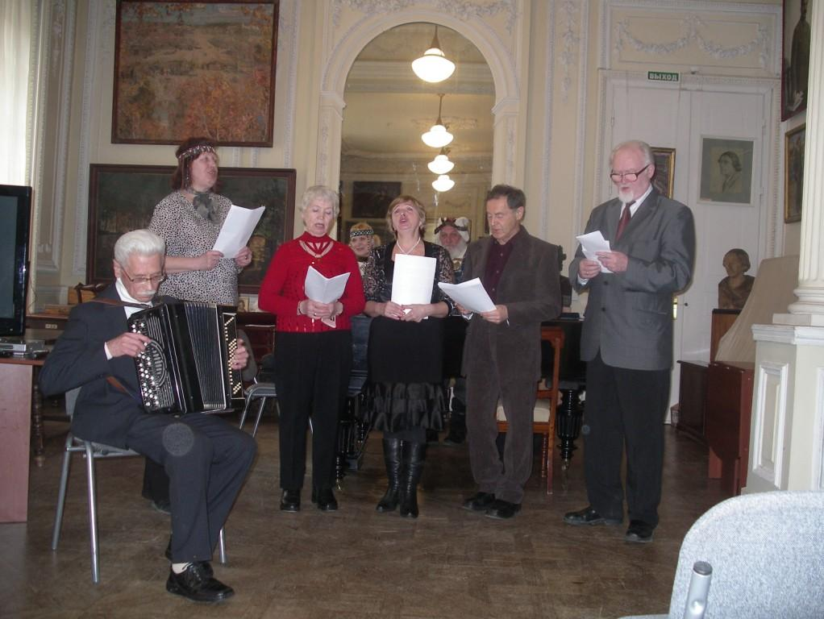
Интерес вызвало и выступление В.Я. Вороновицкого. Как координатор секционной работы, он обратил внимание на низкую активность членов землячества по секциям. В 2010 году начали работать две секции: любителей песни и путешествий. В очень удобном помещении вблизи станции метро «Чкаловская» по пятницам проходят встречи земляков. Но даже на обсуждения самых уникальных путешествий, например, по Тибету (ведущий В. Меньшиков) приходят не более 6-8 человек. Очень сложно привлечь земляков к работе в секцию любителей песни. Он высказал просьбу членам филиала об участии в секциях по интересам, профессиональной деятельности, призвал принимать активное участие в общественной жизни, в работе секций и художественной самодеятельности.
«Гамулы» приняли решение признать работу правления филиала удовлетворительной. И дали ряд поручений: активизировать работу землячества по укреплению связей с Камчаткой и по привлечению молодежи и работающих земляков-камчатцев в члены землячества; пропагандировать Камчатку, представлять петербуржцам и гостям информацию о работе и жизни, условиях проживания, привлекать на работу молодых специалистов, профессионалов для освоения Камчатского края; установить и поддерживать деловые, культурные и иные связи с филиалами Камчатского землячества в Москве, Подмосковье, Белгороде, Калуге, Самаре, Твери; активизировать работу с землячествами, общинами в Петербурге.
В заключение официальной части собрания были проведены выборы . Председателем правления филиала по Санкт-Петербургу и Ленинградской области межрегиональной общественной организации "Камчатское землячество"Гамулы" был избран Вячеслав Васильевич Финашин. Членами правления – Боровков С.М., Вороновицкий В.Я.; Кашин А.В.; Краевой Ю.А.; Селезнёва Т.Н.; Сидорок А.Г. Кроме того, были избраны делегаты на IV отчётно-выборную конференцию межрегиональной общественной организации "Камчатское землячество"Гамулы", которая должна состояться в Москве. Это – П.В. Камчатый, В.И. Меньшиков и В.В. Финашин.
А в качестве «культурного десерта» «Гамулы» поговорили о настоящей «жемчужине Камчатки». В.И. Меньшиков рассказал, что камчатскую Долину гейзеров открыли только в середине прошлого века – 70 лет назад, хотя упоминание о многих столбах пара в истоках реки Семячик есть в книге Георга Стеллера "Описание земли Камчатки". Но о самой долине еще никто тогда не знал. В начале 20-го века экспедиция знаменитого русского ученого Владимира Комарова прошла по плато рядом с гейзерами и наблюдала столбы пара издалека. Судьба сложилась так, что только в конце марта 1941 года гидрогеолог Кроноцкого заповедника Татьяна Устинова с проводником - каюром, потомственным казаком Анисифором Крупениным вышли на поиски истоков реки Шумной. Оставив палатку и собачью упряжку на плато, они спустились в ущелье и пошли на лыжах вверх по реке. Идти было очень трудно. Из-за прижимов приходилось постоянно переходить реку. Когда они уже решили возвращаться, вдруг прямо перед ними из земли ударила струя кипятка. Татьяна Устинова сразу определила, что это гейзер, впоследствии она назовет его Первенцем. Но природа, очевидно, не хотела открытия этих гейзеров - началась сильнейшая камчатская пурга. Крупенин руками вырыл в снегу пещеру для ночлега, и они трое суток пурговали без еды. На третий день они все же нашли собак и палатку и благополучно вернулись на кордон. В конце июня на лошадях Устинова пришла в долину, открыла все собрание гейзеров и отправила донесение в Москву. Но уже началась война. После войны в 1964 году в Долине гейзеров открылся летний туристский маршрут, который работал до 1964 года. За это время более 30 тысяч человек , главным образом камчатцев, посетили ее. В 1991 году усилиями большого патриота Камчатки Анатолия Коваленкова Долину гейзеров вновь открыли для посетителей, и до настоящего времени ее постоянно посещают экскурсанты. Первооткрыватель Долины Татьяна Устинова последние годы жила в Канаде. По приглашению А. Коваленкова она дважды посетила Камчатку в 1999-м и 2001-м годах. Согласно завещанию Татьяны Устиновой, после смерти ее прах был развеян над Долиной гейзеров.
Кстати, сразу после рассказа В.И.Меньшикова слово попросил приехавший из Петропавловска-Камчатского Сергей Александрович Бычков, который проинформировал земляков о деятельности региональной некоммерческой организации "Ассоциация особо охраняемых природных территорий Камчатского края", объединяющей три заповедника - «Командорский», «Корякский», «Кроноцкий», все природные парки «Быстринский», «Камчатский», «Ключевской», «Налычево», «Южно-Камчатский» и 23 заказника. Ассоциация оказывает материальную и методическую помощь всем территориям и выпускает газету "Заповедная территория", через которую информирует общественность о задачах и проблемах заповедников и природных парков, а также о новостях и происшествиях на этих территориях. С.А.Бычков предложил землячеству «Гамулы» сотрудничество со своей ассоциацией и доставку газеты «Заповедная территория» в Санкт- Петербург.
И, наконец, гвоздем вечера стало выступление членов филиала с импровизированным концертом, который завершил автор-исполнитель Валерий Лихота - резчик по дереву, проживающий в Петропавловске-Камчатском. В программе его небольшого концерта были исполнены песни: «Сказ о Иване Елагине», «Восхищаемся тропическими странами», «Прилетайте на Камчатку друзья!», «Камчатка-река», «Камчатский вальс», «Край, который люблю», «Берингия, в добрый путь!», «Не поеду я в Москву» и другие. Участники встречи с восторгом, под бурные аплодисменты встретили выступление известного камчатского барда.
Сергей Боровков, член правления филиала «Гамулов»
Фото автора

